Přihlašování na online lekce - NÁVOD
Na online lekci se můžete přihlásit:
- Z odkazu v mailu: v případě, že se na lekci přihlásíte nejpozději hodinu před začátkem kurzu, do emailu vám přijde odkaz, přes který se dostanete do online lekce. (Pozor, přihlásit se budete moci až poté, co bude přihlášen lektor, což bývá cca 5 minut před začátkem lekce).

- Přímo ze systému webooker (lze i v případě, že jste se přihlásili méně než hodinu před začátkem kurzu):
- Přihlásíte se do rezervačního a náhradového systému webooker (svým přihlašovacím jménem a heslem).
- Na horní liště zvolíte odkaz "další", pak "moje kurzy" a u daného kurzu najdete vlevo malou ikonku zeměkouličky, přes niž se do online lekce přihlásíte.
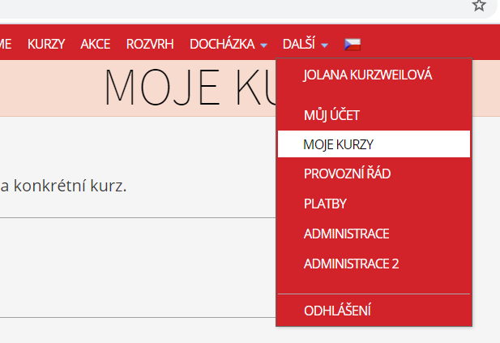
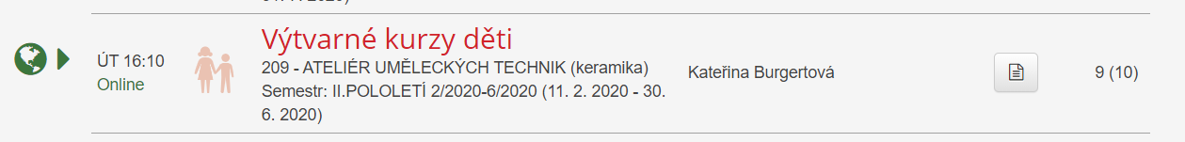
- V případě, že jde o náhradu, rozklikněte kurz, za který je náhrada čerpána (někdy je nutno vyzkoušet více kurzů, z nichž lze čerpat náhrady) a u něj najdete odkaz na připojení online přímo u dané lekce.
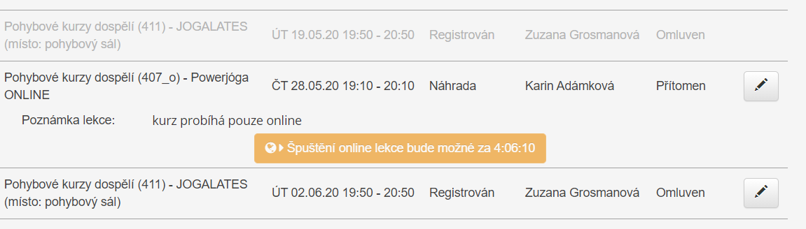
(např. zde je lekce kurzu Powerjóga čerpána jako náhrada za lekci kurzu Jogalates)
Pokud jste přihlášeni na kurz, který zároveň běží online i „na živo“ a chcete se zúčastnit online lekce, postupujte takto:
- Odhlaste se z dané lekce v kurzu „na živo“ (vznikne vám náhrada).
- Na ten samý termín se přes ikonu „omluvy a náhrady“ nebo přes odkaz „rozvrh“ na horní liště přihlaste na kurz online (je nutno zvolit místo „KURZY ONLINE“).
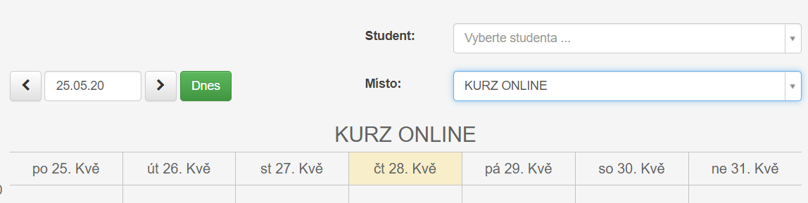
- Následně vám buď přijde email s odkazem, nebo ve webookeru rozklikněte kurz, za který je náhrada čerpána (přes odkazy „další“ – „moje kurzy“) a u něj najdete odkaz na připojení online přímo u dané lekce.

